Guía de Despliegue – Proyecto StudyForge

1. Objetivo de la guía
Este documento describe los pasos necesarios para desplegar StudyForge, una plataforma web de apoyo al estudio basada en inteligencia artificial. La guía está orientada a un despliegue académico en ambiente de desarrollo o pruebas, e incluye:
• Dependencias de software requeridas.
• Configuraciones y variables de entorno.
• Instrucciones de instalación para backend, frontend y base de datos.
• Funcionalidades clave expuestas por el sistema.
• Cambios relevantes a considerar en esta versión del proyecto.

2. Visión general de la arquitectura de despliegue
StudyForge está compuesto por tres elementos principales:
• Backend: servicio API REST desarrollado en Python (FastAPI), que expone los endpoints para autenticación, gestión de documentos, integración con IA, resúmenes, quizzes e historial.
• Base de datos: PostgreSQL, donde se almacenan usuarios, documentos, resúmenes, quizzes, intentos, espacios de estudio y demás entidades de negocio.
• Frontend: aplicación web en React + Vite + TypeScript, que consume la API del backend y entrega la interfaz para que el estudiante suba documentos, genere resúmenes/quizzes y revise sus resultados.
El despliegue de referencia considera backend y base de datos ejecutándose en un mismo servidor o equipo, y el frontend sirviéndose como aplicación estática (mediante Vite/Node o un servidor web). En contextos más avanzados, se puede separar cada componente en servidores distintos.

3. Requisitos previos

3.1. Software requerido
• Sistema operativo: Windows 10/11, Linux o equivalente (entorno de pruebas).
• Python 3.11 o superior (para backend).
• Node.js 20+ (o versión alineada al proyecto) y gestor de paquetes pnpm (para frontend).
• PostgreSQL 14+ (servidor de base de datos).
• Git (opcional, si se clona el repositorio desde un servidor remoto).

3.2. Accesos y cuentas necesarias
• Cuenta en OpenAI o proveedor de IA equivalente, con una API key válida.
• Acceso al servidor o equipo donde se desplegará la base de datos y el backend.
• Permisos para crear bases de datos y usuarios en PostgreSQL.

4. Configuración de la base de datos
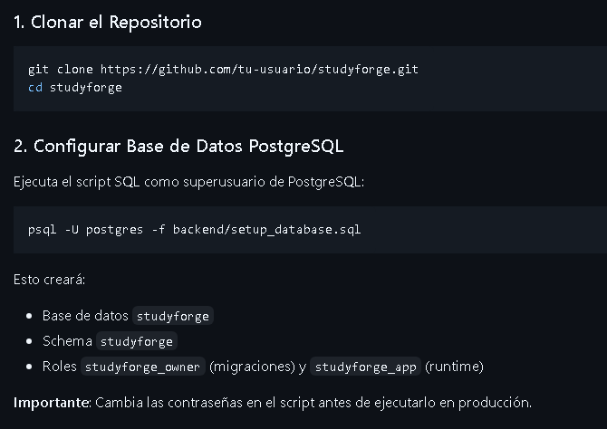

5. Variables de entorno y configuraciones
El backend de StudyForge utiliza variables de entorno para las credenciales de la base de datos, la configuración de la API de IA y otros parámetros. Se recomienda usar un archivo .env en el backend y, si corresponde, un archivo de configuración de entorno para el frontend (.env.local o similar).
Ejemplo de variables de entorno para el backend (.env):
Variable | Descripción | Ejemplo de valor
STUDYFORGE_DB_HOST | Host de la base de datos PostgreSQL. | localhost
STUDYFORGE_DB_PORT | Puerto de la base de datos. | 5432
STUDYFORGE_DB_NAME | Nombre de la base de datos. | studyforge
STUDYFORGE_DB_USER | Usuario de aplicación para la DB. | studyforge_app
STUDYFORGE_DB_PASSWORD | Contraseña del usuario de DB. | ********
OPENAI_API_KEY | Clave de la API de OpenAI u otro proveedor. | sk-xxxx
OPENAI_MODEL_SUMMARY | Modelo utilizado para generar resúmenes. | gpt-4o-mini
OPENAI_MODEL_QUIZ | Modelo utilizado para generar quizzes. | gpt-4o-mini
JWT_SECRET_KEY | Clave secreta para firmar tokens JWT. | clave_super_secreta
JWT_ALGORITHM | Algoritmo de firma JWT. | HS256
FRONTEND_ORIGIN | Origen permitido para CORS (URL del frontend). | http://localhost:5173
Para Alembic (migraciones), puede utilizarse un archivo .env específico (.env.alembic) o leer las mismas variables de entorno, siempre que la URL de conexión a la base de datos esté correctamente configurada.
En el frontend, al usar Vite, la URL base de la API suele configurarse en un archivo .env con una variable similar a:
VITE_API_BASE_URL=http://localhost:8000

6. Despliegue del backend (FastAPI)
A continuación se detallan los pasos para instalar y ejecutar el backend de StudyForge en un entorno local o de pruebas.
6.1. Instalación de dependencias y entorno virtual
• Clonar o descargar el código fuente del backend en el servidor/equipo.
• Abrir una terminal en la carpeta del backend.
• Crear un entorno virtual de Python:
python -m venv .venv
• Activar el entorno virtual:
• Windows: .venv\Scripts\activate
• Linux/macOS: source .venv/bin/activate
• Instalar las dependencias:
pip install -r requirements.txt
6.2. Configuración del archivo .env
Crear un archivo .env en la raíz del backend (si no existe) y completar las variables descritas en la sección 5.
6.3. Ejecución de migraciones de base de datos
• Verificar que la base de datos PostgreSQL está en ejecución y accesible con las credenciales configuradas.
• Desde la carpeta del backend (con el entorno virtual activo), ejecutar:
alembic upgrade head
• Confirmar que las tablas se han creado correctamente en la base de datos (por ejemplo, usando psql o una herramienta gráfica).
6.4. Levantar el servidor backend
• Con el entorno virtual activo y las migraciones aplicadas, iniciar el servidor FastAPI con Uvicorn:
uvicorn app.main:app --reload --host 0.0.0.0 --port 8000
• Verificar que la API responde accediendo a:
http://localhost:8000/docs
donde se mostrará la documentación interactiva (Swagger).
En un entorno de producción, se recomienda ejecutar Uvicorn detrás de un servidor como Nginx y sin la opción --reload, utilizando varios workers en caso de ser necesario. Sin embargo, para el contexto de proyecto de título es suficiente con un despliegue sencillo en un servidor de pruebas.
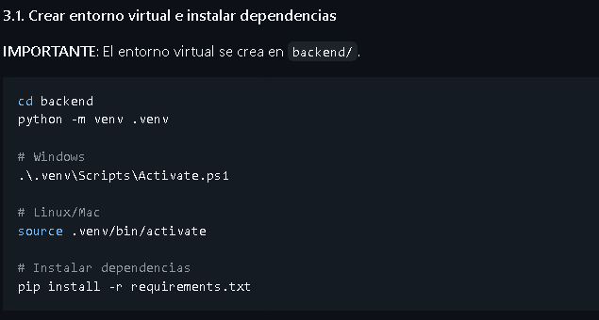
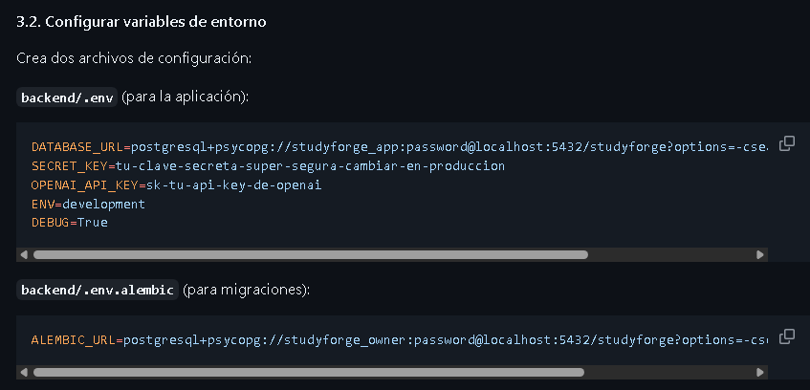
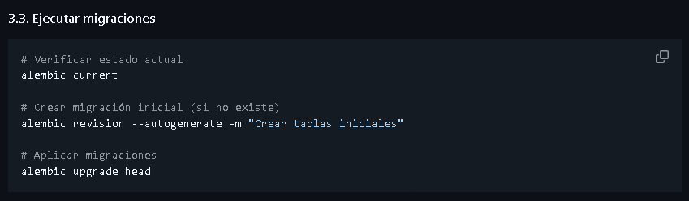
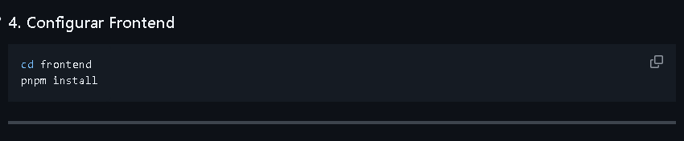
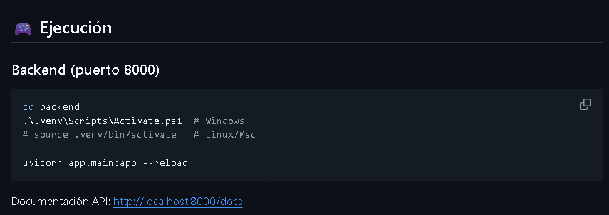

7. Despliegue del frontend (React + Vite)
El frontend de StudyForge está construido con React, Vite y TypeScript. A continuación se describen los pasos para instalar y ejecutar la aplicación.
• Clonar o descargar el código fuente del frontend en el servidor/equipo.
• Abrir una terminal en la carpeta del frontend.
• Instalar pnpm (si no está instalado previamente) o utilizar npm/yarn según la configuración del proyecto.
• Instalar las dependencias del frontend:
pnpm install
• Configurar el archivo .env del frontend indicando la URL de la API backend (por ejemplo, VITE_API_BASE_URL).
Para ejecutar el frontend en modo desarrollo:
• pnpm dev
(Por defecto en Vite suele usar el puerto 5173: http://localhost:5173)
Para generar una build de producción:
• pnpm build
• pnpm preview (para previsualizar la build generada)
En un despliegue más formal, el contenido de la carpeta de build puede servirse desde un servidor web (por ejemplo, Nginx o Apache) y configurarse un proxy inverso hacia el backend de FastAPI.
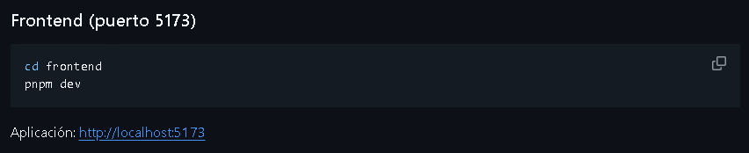

8. Verificación post-despliegue (smoke test)
Una vez levantados backend, frontend y base de datos, se recomienda realizar una verificación rápida del flujo principal para confirmar que el despliegue fue exitoso.
• Acceder al frontend en el navegador (por ejemplo, http://localhost:5173) y comprobar que carga correctamente.
• Registrarse como nuevo usuario o iniciar sesión con un usuario de prueba.
• Crear un espacio de estudio y subir un documento PDF o DOCX de prueba.
• Generar un resumen con IA desde ese documento y visualizarlo.
• Generar un quizz a partir del documento o resumen, resolverlo y verificar que se muestra un resultado.
• Revisar el historial o estadísticas para confirmar que el intento fue registrado.
• Verificar que, si se intenta acceder a recursos sin autenticación, el sistema responde con error de autorización.

9. Funciones principales del sistema
Desde el punto de vista del despliegue y operación, es importante conocer las funciones clave que StudyForge pone a disposición de los usuarios:
• Autenticación de usuarios: registro e inicio de sesión mediante credenciales propias de la plataforma.
• Gestión de espacios de estudio: creación, edición y visualización de espacios para organizar documentos y quizzes.
• Gestión de documentos: subida, listado y asociación de documentos a espacios de estudio.
• Extracción de texto: procesamiento interno de los documentos soportados para obtener el contenido en texto plano.
• Generación de resúmenes con IA: creación de resúmenes automáticos a partir del contenido de los documentos.
• Generación de quizzes con IA: construcción de preguntas y alternativas de opción múltiple desde documentos o resúmenes.
• Resolución de quizzes: interfaz para contestar preguntas, calcular puntaje y mostrar resultados.
• Historial y estadísticas: registro de intentos y métricas básicas de rendimiento por espacio de estudio.
• Manejo de errores y seguridad básica: mensajes amigables al usuario y protección de recursos por usuario autenticado.

10. Cambios clave de esta versión
En comparación con versiones iniciales o prototipos tempranos, la versión actual del proyecto StudyForge incluye los siguientes cambios y mejoras relevantes para el despliegue:
• La generación de resúmenes y quizzes depende exclusivamente de la integración con IA (no existe fallback manual). Esto implica que el sistema requiere una OPENAI_API_KEY válida para que estos módulos funcionen.
• Se incorporó soporte para formatos adicionales de documentos (por ejemplo, PDF y DOCX), por lo que las dependencias de procesamiento de archivos deben estar instaladas en el entorno del backend.
• Se agregaron flujos completos de historial y estadísticas básicas, que utilizan nuevas tablas en la base de datos. Es imprescindible ejecutar las migraciones de Alembic antes de actualizar un despliegue existente.
• Se reforzó el manejo de errores y los mensajes mostrados al usuario cuando la IA no responde o cuando se suben archivos no válidos.
• Se consolidaron artefactos de calidad (plan de pruebas, matriz HU–CP, checklist de aceptación), lo que permite tener una referencia clara de los casos de uso que deben funcionar correctamente en cada despliegue.

11. Consideraciones finales
La presente guía está orientada a un contexto académico y a un despliegue de tipo demostración. Para entornos productivos se recomienda complementar estos pasos con prácticas adicionales, tales como:
• Monitoreo y logging centralizado de errores.
• Copias de seguridad periódicas de la base de datos.
• Configuración de HTTPS y certificados digitales en el servidor.
• Pruebas de carga y seguridad.
No obstante, siguiendo las instrucciones de este documento, es posible levantar StudyForge de forma consistente en un entorno de desarrollo o laboratorio, demostrando el flujo completo desde la carga de documentos hasta la evaluación del aprendizaje mediante quizzes generados con IA.

